講演題目 和文 (Presentation title in Japanese if available)
講演番号 / Presentation ID
13T01
講演題目 英文 / Presentation title in English

著者名 和文 (Authors in Japanese if available）
著者名 英文 / Authors in English

所属略称 和文 (Abbreviated affiliations in Japanese if available)
所属略称 英文 / Abbreviated affiliations in English

本文[フォントの種類やサイズの指定はありません]
Main Text [There are no specific requirements for font type or size]
・一般講演（ポスター発表）は，A4で１ページ以内，その他の講演（招待講演、シンポジウム、特別企画 等）は２ページ以内で作成してください．
For Contributed Presentations (Poster Sessions), the manuscript must be within one A4 page. For other presentations (Invited Talks, Symposia, Special Sessions, etc.), the manuscript must be within two A4 pages.

・講演タイトルの左部分に、事務局から通知された講演番号を記入してください。
Please enter the presentation ID (provided by the secretariat) to the left of the presentation title.

・講演題目は中央揃えにして一行目から書いてください。
The presentation title should be centered and start from the first line.

・予稿原稿の講演題目は講演申込時のものと必ず同一にしてください．
The presentation title in the manuscript must be identical to the one submitted during the initial registration.

・講演題目（和文および英文）の下に著者名および所属略称（和文および英文）を書き，1行以上の空行をおいた上で本文を書き出してください。
List the authors' names and abbreviated affiliations below the presentation title. Leave at least one blank line before starting the main text.

・著者が多い場合，英文著者名の記載を5名程度とし後はetal.にしてもかまいません。
If there are many authors, you may list approximately the first five authors, followed by "et al."

・図表および写真は原稿内にそのまま貼り付けてください。
Figures, tables, and photographs should be embedded directly within the manuscript.

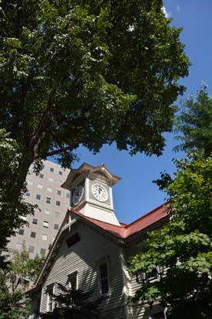

図1 札幌市時計台
Fig. 1 Sapporo Clock Tower
https://www.sapporo.travel/sightseeing.photolibrary/

